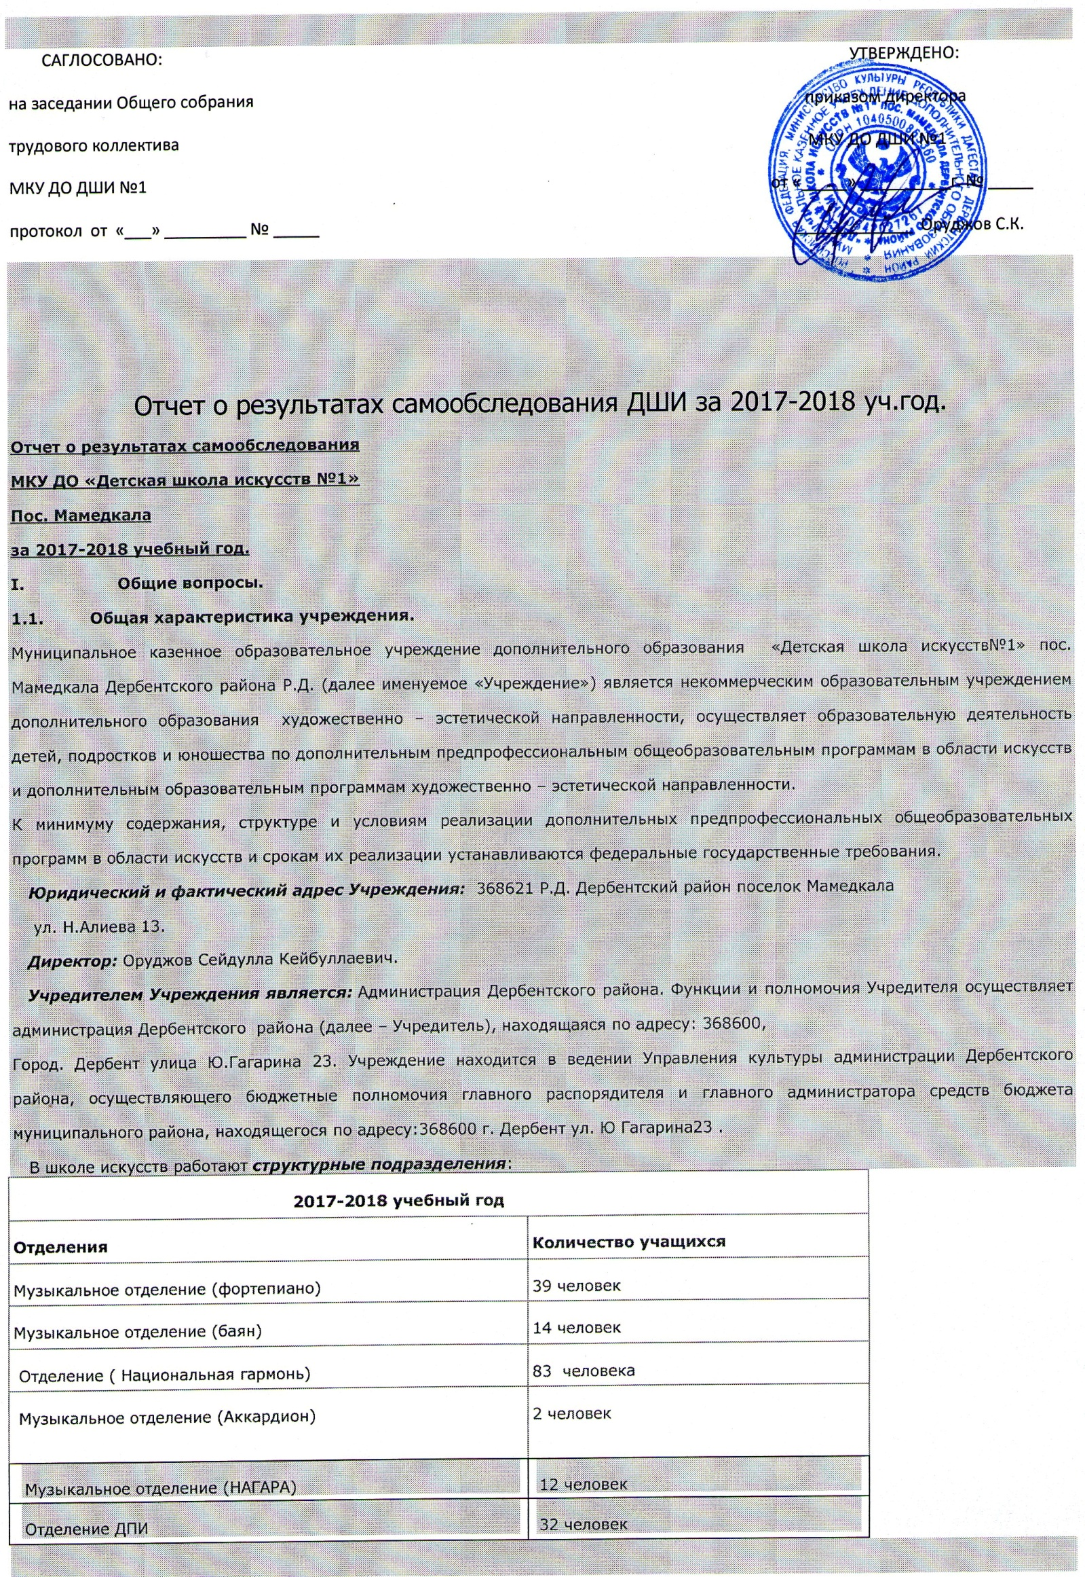

МКУ ДО «Детская школа искусств№1»пос. Мамедкала., действует на основании Устава и работает по лицензии серия 05Л01 № 0000227, регистрационный номер 6127 от 20 июня 2012 г., полученная на основании приказа Министерства образовании и науки Республики Дагестан за № 2387 от20 июня 2012 года.

1. **II.               Содержание образовательной деятельности.**

2.1.Учебные планы.

         Содержание образования в МКУ ДО «Детская школа искусств №1» пос. Мамедкала Дербентского района Р.Д. определяется учебными планами и образовательными программами, которые разрабатываются, применяются и реализуются школой самостоятельно.

         Целью разработки учебных планов является создание наиболее благоприятных условий организации учебного процесса с учетом доминирующих особенностей групп учащихся, а также обеспечение решения задач индивидуального подхода к обучению, что позволяет более точно определить перспективы развития каждого ребенка и тем самым дает возможность большему количеству детей включиться в процесс художественного образования.

**2.2. Образовательные программы.**

Реализуемые в МКУ ДО «Детская школа искусств№1» образовательные программы опираются на базовые программы для музыкальных, художественных, хореографических отделений школ искусств системы Министерства культуры РФ, как проверенные временем, профессионально составленные.

1. **III.           Обеспечение образовательного процесса.**

**3.1.         Принципы  составления расписания занятий.**

Расписание занятий в МКУ ДО «Детская школа искусств №1» пос. Мамедкала соответствует Гигиеническим требованиям к условиям обучения в учреждениях дополнительного образования детей, Санитарно-эпидемиологическим правилам и составлены в соответствии с учебными планами.

**3.2.         Контроль за успеваемостью учащихся.**

Основная система оценивания в МКУ ДО «Детская школа искусств №1» пос. Мамедкала пятибалльная, которая используется для выявления низкого, среднего и высокого уровней подготовки учащихся. Данная система оценивания не ограничивается только проверкой уровня знаний, умений, навыков, она ставит более важную социальную задачу развития у учащихся умения самостоятельно проверять и контролировать себя, критически оценивать свою деятельность.

**3.3.         Формы отслеживания результатов:**

|  |  |  |  |
| --- | --- | --- | --- |
| Промежуточный контроль | Традиционные формы | Контроль знания по всем дисциплинам | По окончании каждой учебной четверти |
| Зачеты, академические концерты, | 2 раза в полугодие |
| Отчетные концерты и спектакли, экзаменационные испытания | В конце учебного года |
| Нетрадиционные формы | Участие в фестивалях, конкурсах, выступление на районных и областных концертах | В соответствии с планом работы |
| Текущий контроль |  | Наблюдение за учебной работой | На протяжении всего года |
| Опрос по пройденному материалу |
| Итоговый контроль |  | Итоговая аттестация | По окончанию учебного курса по предмету. |

1. **IV.            Повышение профессионального мастерства преподавателей.**

Педагогический коллектив МКУ ДО «Детская школа искусств №1» пос. Мамедкала  - систематически повышает свой профессиональный уровень на курсах повышения квалификации, «Учебно методический центр повышения квалификации работников культуры и искусства», посещает круглые столы, творческие школы, семинары и т.п.

**4.1.         Результаты повышения квалификации педагогических кадров.**

|  |  |  |  |
| --- | --- | --- | --- |
| **2017-2018 учебный год** | | | |
| ***№*** | ***ФИО, должность*** | ***Тема курсов*** | ***Дата учебы, объем часов, документ*** |
| 1. | Оруджов Сейдулла Кейбуллаевич, директор и преподаватель Национальная гармонь | «Актуальные проблемы дополнительного образования детей и взрослых.» | 05.02.2018 – 25.02.2018г,  108 часа, удостоверение |
| 2. | Саидова Бурлият Гасановна, преподаватель фортепиано и теоретических дисциплин | «Актуальные проблемы дополнительного образования детей и взрослых.» | 05.02.2018 – 25.02.2018г,  108 часа, удостоверение |
| 3. | Василянская Марина Лионидовна, преподаватель фортепиано | «Актуальные проблемы дополнительного образования детей и взрослых.» | 05.02.2018 – 25.02.2018г,  108 часа, удостоверение |
| 4. | Абрамян Карина Юрьевна, преподаватель фортепиано | «Актуальные проблемы дополнительного образования детей и взрослых.» | 05.02.2018 – 25.02.2018г,  108 часа, удостоверение |
| 5. | Хинибиев Хиниби Мавлюдович, преподаватель Национальная гармонь | «Актуальные проблемы дополнительного образования детей и взрослых.» | 05.02.2018 – 25.02.2018г,  108 часа, удостоверение |
| 6 | Мусаев Тимур Нажмутдинович,  Преподаватель ударных инструм. (НАГАРА) | «Актуальные проблемы дополнительного образования детей и взрослых.» | 05.02.2018 – 25.02.2018г,  108 часа, удостоверение |
| 7 | Асланов Габиб Халидович,  Препод .Национальная гармонь | «Актуальные проблемы дополнительного образования детей и взрослых.» | 05.02.2018 – 25.02.2018г,  108 часа, удостоверение |
| 8   |  | | --- | |  | | Шихшабекова Фатима Магомедмирзаевна преподаватель ДПИ | «Актуальные проблемы дополнительного образования детей и взрослых.» | 05.02.2018 – 25.02.2018г,  108 часа, удостоверение |
| 9 | Абдуллаева Гюльнара Мугутдиновна,  Препод. Баян | «Актуальные проблемы дополнительного образования детей и взрослых.» | 05.02.2018 – 25.02.2018г,  108 часа, удостоверение |
| |  | | --- | |  | | |

|  |
| --- |
|  |

**Результаты аттестации педагогических кадров.**

|  |  |  |  |
| --- | --- | --- | --- |
| **2017-2018 учебный год** | | | |
| № | ФИО | Категория | Дата присвоения |
| 1. | Оруджов Сейдулла Кейбулдлаевич, преподаватель Нац. гармонь | высшая | 27.11.2017г. сроком на 5 лет |
| 2. | Хинибиев Хинаби Мавлюдович, препод. Национальная гармонь | высшая | 31.10. 2016г. сроком на 5 лет |
| 3. | Саидова Бурлият Магомедовна, преподаватель фо-но и теоритических дисциплин | первая | 31.10. 2016г. сроком на 5 лет |
| 4. | Василянская Марина Лионидовна, преподаватель фо-но | высшая | 31.10. 2016г. сроком на 5 лет |
| 5 | Абрамян Карина Юрьевна, преподаватель фортепиано | высшая | 31.10. 2016г. сроком на 5 лет |
| 6 | Мусаев Тимур Нажмутдинович,  Преподаватель ударных инструм. (НАГАРА) | первая | 31.10. 2016г. сроком на 5 лет |
| 7 | Асланов Габиб Халидович,  Препод .Национальная гармонь | вторая | 31.10. 2016г. сроком на 5 лет |
| 8 | Шихшабекова Фатима Магомедмирзаевна преподаватель ДПИ | вторая | 31.10. 2016г. сроком на 5 лет |
| 9 | Абдуллаева Гюльнара Мугутдиновна,  Препод. Баян | первая | 31.10. 2016г. сроком на 5 лет |

**4.3.         Образование педагогического состава:**

|  |  |  |
| --- | --- | --- |
| **Высшее** | **Среднее специальное** | **иное** |
| 4 человека | 5 человек | ------------- |

**4.4.         Возраст педагогического состава:**

|  |  |  |
| --- | --- | --- |
| **До 30 лет** | **30-50 лет** | **Старше 50 лет** |
| -------------------- | 6 человек | 3 человека |

1. **V.     Заключение.**

Проанализировав итоги деятельности школы по основным направлениям работы, следует отметить, что педагогический коллектив в основном успешно справляется с поставленными перед ним задачами.

В качестве основных успехов прошедшего учебного года можно отметить следующее:

